Saint-Laurent-Blangy Un cahier de condoléances ouvert à la mairie après le décès d’Élise Tittelein
L’émotion est intense après le drame qui a coûté la vie à une mère de famille de quatre enfants, mortellement renversée par une voiture avec un de ses fils.
La Voix du Nord | 14/03/2019
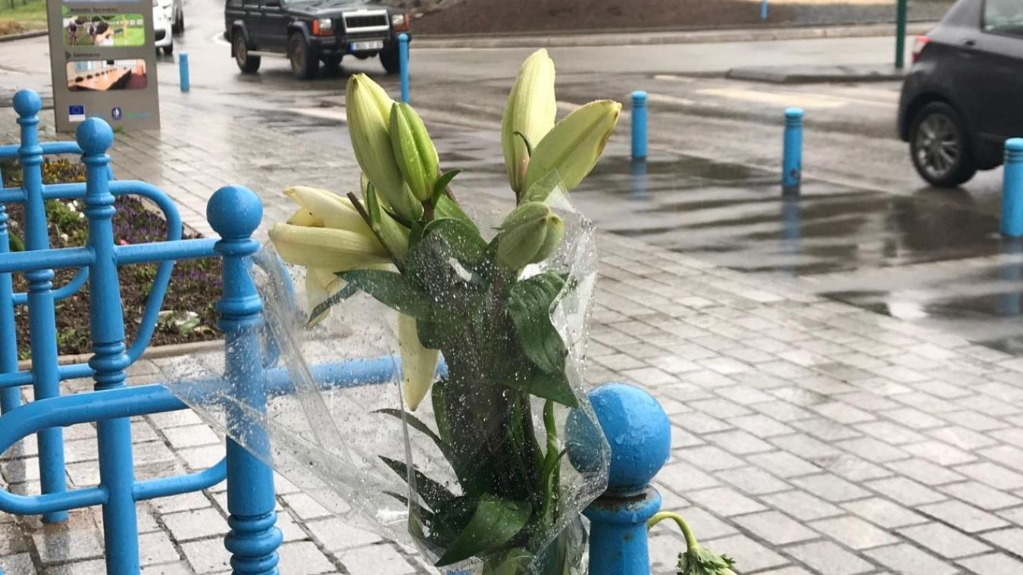
Des bouquets de fleurs balayées par le vent sont déposées rue Laurent-Gers, près de l’endroit où la mère de famille a été mortellement renversée.

« Il y a une grande émotion dans toute la ville. Tous les Immercuriens sont touchés par ce drame ». Le maire de Saint-Laurent-Blangy, Nicolas Desfachelle, lui-même très « marqué et bouleversé » par l’accident qui a coûté la vie à Élise Tittelein, renversée par une voiture sur un passage protégé, mardi, alors qu’elle traversait la rue Laurent-Gers avec Charlie, un de ses quatre enfants, âgé de 22 mois, a décidé de mettre en place un cahier de condoléances à l’entrée de la mairie. « Des habitants ressentent le besoin de s’exprimer », ajoute-t-il simplement sans commenter les faits par respect pour la famille, alors que se sont également multipliés les gestes de solidarité et d’empathie de nombre d’Immercuriens.

LIRE AUSSI« J’ai tiré l’enfant de sous la voiture. Je reste choqué par les images »
Des habitants ont notamment déposé des fleurs rue Laurent-Gers, une route en classement départemental, située non loin du rond-point et de la base nautique, à l’endroit où s’est produit l’accident. Sur un axe où, comme l’indiquent des Immercuriens, « la vitesse est limitée à 30 km/h, mais elle n’est pas respectée. Ça roule plus vite et pourtant c’est près d’un rond-point. »
Alors que le petit Charlie était en soins au CHR de Lille, jeudi, le décès de sa mère a jeté la consternation auprès de nombreux habitants de Saint-Laurent-Blangy. Marié à Pierre, professeur à l’Université d’Artois, membre actif de l’ADAV (Droit au vélo), Élise Tittelein était une personne d’engagement et de dévouement dans la société. Elle avait par exemple pris l’initiative de lancer une opération « Jardin partagé » sur Saint-Laurent. Orthophoniste de profession, elle était mère de quatre jeunes enfants et participait notamment à l’encadrement des scouts et guides de France (groupe Adam-de-la-Halle ).
Suite au décès, une cagnotte solidaire (les fonds seront reversés intégralement à la famille) a été lancée sur https://www.leetchi.com/c/pour-les-obseques-delise-tittelein

